Additionner plusieurs nombres entiers

■ Pour effectuer le calcul posé d’une addition de deux nombres, il faut :
- Positionner correctement les unités sous les ........................., les dizaines sous les ........................., les centaines sous les ........................., et ainsi de suite.
- Additionner ensuite colonne par ........................., en mettant une ......................... si nécessaire.
- Ecrire un chiffre par ..........................
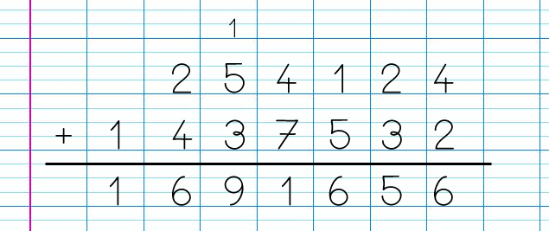

■ Pour faire la preuve d’une addition, il faut ......................... l’ordre des termes. Les résultats doivent être .........................:
1 1 1 1 1 1
2 5 6 9 1 Je fais la preuve  4 5 8 1
+ 4 5 8 1 + 2 5 6 9 1
3 0 2 7 2 3 0 2 7 2

CM2
Période 1
Nombres et calcul
Trace écrite
N5
Page | 1 Téléchargé gratuitement sur http://orpheecole.com

Vrai ou Faux ?

1. Dans une addition, je commence les calculs de la droite vers la gauche :  vrai  faux
Calcule l’addition suivante puis fais sa preuve :

2. 5 684 245
+ 31 192
+ 108 467

As-tu bien compris ? Vérifie tes connaissances
/2

Je fais la preuve 

